Triển khai Thông tư số 152/2015/TT-BTC và đối thoại với người nộp thuế
Ngày 02/10/2015, Bộ Tài chính đã ban hành Thông tư số 152/2015/TT-BTC hướng dẫn về thuế tài nguyên, có hiệu lực thi hành từ ngày 20/11/2015, thay thế Thông tư số 105/2010/TT-BTC ngày 23/7/2010 của Bộ Tài chính. Để kịp thời quán triệt nội dung Thông tư, chiều ngày 15/12/2015, Cục Thuế tỉnh Trà Vinh đã tổ chức Hội nghị triển khai Thông tư số 152/2015/TT-BTC cho 250 đại biểu đại diện doanh nghiệp tư nhân và công ty cổ phần, đơn vị sự nghiệp có hoạt động sản xuất trên địa bàn tỉnh.
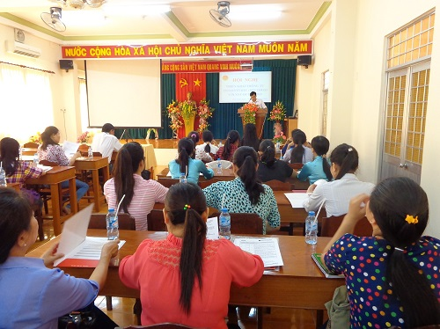
Đại biểu tham dự hội nghị

Những điểm mới của Thông tư số 152/2015/TT-BTC là đối tượng chịu thuế tài nguyên được rút gọn từ 10 nhóm xuống còn 07 nhóm. Theo đó, đối tượng chịu thuế tài nguyên theo quy định tại Thông tư này là các tài nguyên thiên nhiên trong phạm vi đất liền, hải đảo, nội thuỷ, lãnh hải, vùng tiếp giáp lãnh hải, vùng đặc quyền kinh tế và thềm lục địa thuộc chủ quyền và quyền tài phán của nước Cộng hoà Xã hội chủ nghĩa Việt Nam quy định, bao gồm: (1) Khoáng sản kim loại; (2) Khoáng sản không kim loại; (3) Sản phẩm của rừng tự nhiên, bao gồm các loại thực vật và các loại sản phẩm khác của rừng tự nhiên, trừ động vật và hồi, quế, sa nhân, thảo quả do người nộp thuế trồng tại khu vực rừng tự nhiên được giao khoanh nuôi, bảo vệ; (4) Hải sản tự nhiên, gồm động vật và thực vật biển; (5) Nước thiên nhiên, bao gồm: Nước mặt và nước dưới đất; trừ nước thiên nhiên dùng cho nông nghiệp, lâm nghiệp, ngư nghiệp, diêm nghiệp và nước biển để làm mát máy. Nước biển làm mát máy quy định tại khoản này phải đảm bảo các yêu cầu về môi trường, hiệu quả sử dụng nước tuần hoàn và điều kiện kinh tế kỹ thuật chuyên ngành được cơ quan nhà nước có thẩm quyền xác nhận. Trường hợp sử dụng nước biển mà gây ô nhiễm, không đạt các tiêu chuẩn về môi trường thì xử lý theo quy định tại Nghị định số 179/2013/NĐ-CP ngày 14/11/2013 của Chính phủ và các văn bản hướng dẫn thi hành hoặc sửa đổi, bổ sung, thay thế (nếu có); (6) Yến sào thiên nhiên, trừ yến sào do tổ chức, cá nhân thu được từ hoạt động đầu tư xây dựng nhà để dẫn dụ chim yến tự nhiên về nuôi và khai thác. Yến sào do tổ chức, cá nhân đầu tư xây dựng nhà để dẫn dụ chim yến tự nhiên về nuôi và khai thác phải đảm bảo theo quy định tại Thông tư số 35/2013/TT-BNNPTNT ngày 22/7/2013 của Bộ Nông nghiệp và Phát triển nông thôn và các văn bản sửa đổi, bổ sung, thay thế (nếu có); (7) Tài nguyên thiên nhiên khác do Bộ Tài chính chủ trì phối hợp với các Bộ, ngành liên quan báo cáo Chính phủ để trình Ủy ban Thường vụ Quốc hội xem xét, quyết định.
Tại hội nghị, các công chức thuế đã cùng nhau trao đổi, thảo luận, nắm bắt sâu các vấn đề mới của Thông tư, đề ra các giải pháp nhằm nhanh chóng phổ biến, đưa chính sách mới vào cuộc sống, tăng cường hiệu quả của công tác quản lý thuế.
Nguồn: Công TTĐT Trà Vinh

